Viega auf der IFAT; Halle C2/Stand 251/350

Nur ein Bauteil notwendig

**„Easytop“-Montageeinheiten für die einfache Installation von Wasserzählern**

München/Attendorn, 30. Mai 2022 – Wasserversorgungsunternehmen müssen gemäß der „Verordnung über allgemeine Bedingungen für die Versorgung mit Wasser“ den Wasserverbrauch mit geeigneten Zähler­anlagen nachweisen. Systemanbieter Viega hat dafür die „Easytop“-Montageeinheiten entwickelt, mit denen sich die spezifischen Vorgaben der Versorger an die Installation der Mengenzähler einfach, wirtschaftlich und sicher ohne weitere Bauteile umsetzen lassen.

Die „Easytop“-Montageeinheiten bestehen aus einem flexiblen Wasserzähler-Bügel zur waagerechten oder senkrechten Montage auf der Wand sowie den zugehörigen „Easytop“-Absperrarmaturen. Über eine Stellschraube wird der auch für unebene Wände geeignete Wasserzählerbügel vor Ort auf die gewünschte Zählergröße – Q3 = 4m³/h bis Q3 = 10m³/h – eingestellt. So ist gewährleistet, dass mit nur einem Bauteil immer die geeignete Halterung für die abgestimmten Mengenzähler in dem jeweiligen Objekt zur Verfügung stehen.

Der Anschluss an die versorger- bzw. verbraucherseitigen Rohrleitungen erfolgt dann über „Easytop“-Schrägsitzventile, die im Komplettset der Montageeinheit mitgeliefert werden. Je nach Installationsumgebung haben die Schrägsitzventile einen Press-/Rp-Anschluss oder beidseitig ein Innen­gewinde. Für die Montageeinheit ist außerdem ein „Easytop“-KRV-Ventil lieferbar, um über den integrierten Rückflussverhinderer eine mögliche Verunreinigung des durch den Versorger bereitgestellten Trinkwassers aufgrund von Rückfließen, Rückdrücken oder Rücksaugen zu verhindern.

Die Easytop-Ventile von Viega sind gemäß Trinkwasserverordnung (TrinkwV) UBA-konform, DVGW-zertifiziert und entsprechen sowohl der KTW-Empfehlung als auch den Anforderungen des DVGW-Arbeitsblattes W 270.

Mehr Informationen dazu unter viega.de/Versorger.

*PR_IFAT_WaterMeter_DE_2022.docx*

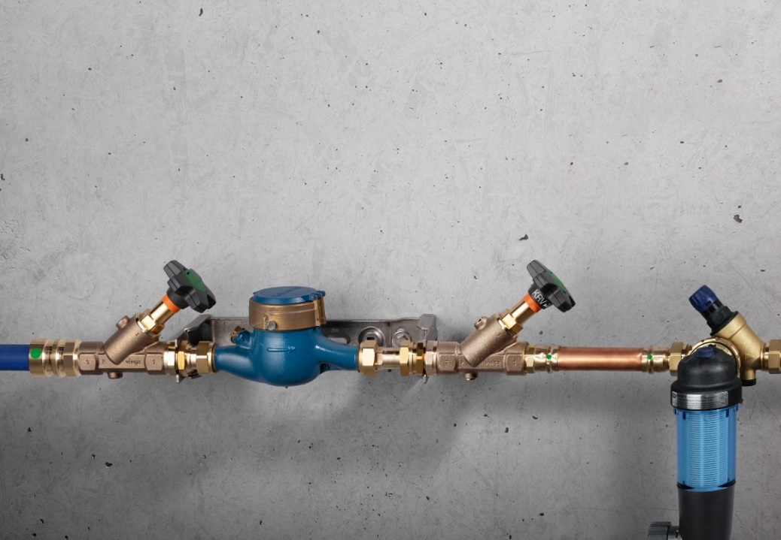

Foto (PR_IFAT_WaterMeter_DE_2022.jpg) Die montagefertigen „Easytop“-Wasserzählereinheiten vereinfachen die Montage vor Ort deutlich. Das spart Arbeitszeit und damit Kosten. (Foto: Viega)

Zum Unternehmen:  
  
Knapp 5.000 Mitarbeitende beschäftigt die Viega Gruppe heute weltweit und gehört zu den führenden Herstellern von Installationstechnik für Sanitär und Heizung. An zehn Standorten wird am nachhaltigen Viega Erfolg gearbeitet. Die Produktion konzentriert sich in vier deutschen Werken. Spezielle Lösungen für die jeweiligen lokalen Märkte entstehen in McPherson/USA, Wuxi/China sowie Sanand/Indien. Die Installationstechnik als Kernkompetenz wirkt dabei konstant als Wachstumsmotor. Neben Rohrleitungssystemen gehört zum Produktprogramm Vorwand- und Entwässerungstechnik. Das Sortiment umfasst rund 17.000 Artikel, die nahezu überall zum Einsatz kommen: in der Gebäudetechnik ebenso wie in der Versorgungswirtschaft oder im industriellen Anlagen- und Schiffbau.  
  
1899 erfolgte die Gründung des Familienunternehmens in Attendorn. Bereits in den 60er Jahren wurden die Weichen für die Internationalisierung gestellt. Heute kommen Produkte der Marke Viega weltweit zum Einsatz. Der Vertrieb erfolgt überwiegend durch eigene Vertriebsorganisationen in den jeweiligen Märkten.